市十五届人大常委会
第九次会议文件（5）

关于汕头市2022年上半年
预算执行情况的报告

2022年11月
汕头市财政局局长 林雪萍

主任、各位副主任、秘书长、各位委员：
受市人民政府委托，向市人大常委会作关于汕头市2022年上半年预算执行情况的报告。
2022年上半年，全市财政部门深刻领悟习近平总书记关于“疫情要防住、经济要稳住、发展要安全”的重要指示精神，坚决贯彻落实上级的决策部署和市委、市政府的工作要求，全力执行市十五届人大一次会议批准的财政预算，坚持“稳字当头，稳中求进”的工作基调，高效统筹疫情防控和经济社会发展工作，认真落实稳经济政策措施，为汕头走好“工业立市、产业强市”之路、建设省域副中心城市、在新时代经济特区建设中迎头赶上提供有力的财政支撑保障。
一、上半年预算收支执行情况
（一）一般公共预算收支执行情况
1．全市一般公共预算收支执行情况
2022年上半年全市一般公共预算收入55.6亿元，完成预算的36.5%，下降28.8%，减少22.4亿元；可比口径下降19.9%，减少15.6亿元。加上税收返还收入18.0亿元、上级补助收入188.4亿元、债务转贷收入21.1亿元、调入预算稳定调节金0.1亿元、调入资金68.8亿元、上年结余收入57.6亿元，收入总计409.6亿元（详见表1）。

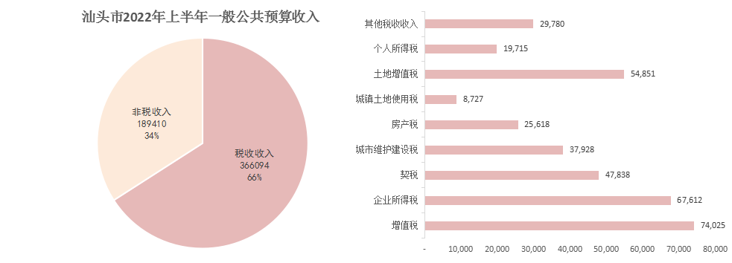
2022年上半年全市一般公共预算支出196.1亿元，完成预算的47.7%，下降9.8%，减少21.4亿元。加上上解上级支出22.1亿元、债务还本支出4.5亿元、补充预算稳定调节基金0.5亿元、调出资金6.0亿元，支出总计229.2亿元（详见表2）。

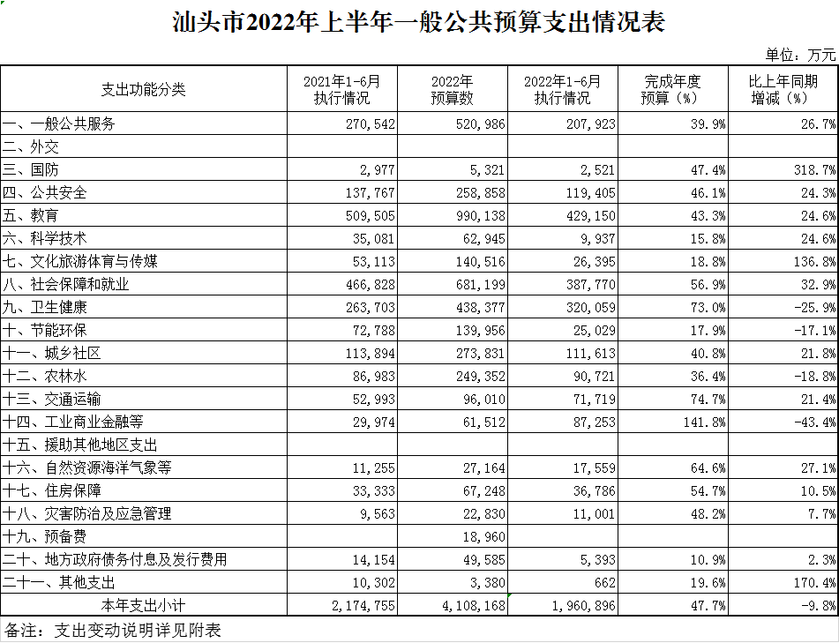
2．市本级一般公共预算收支执行情况
2022年上半年市本级一般公共预算收入20.6亿元，完成预算的30.6%，下降38.0%，减少12.6亿元；同比下降24.0%（可比口径），减少8.0亿元。加上税收返还收入17.8亿元、上级补助收入182.8亿元、债务转贷收入20.8亿元、调入资金68.7亿元、下级上解收入19.6亿元、上年结余收入24.3亿元，收入总计354.6亿元（详见表3）。

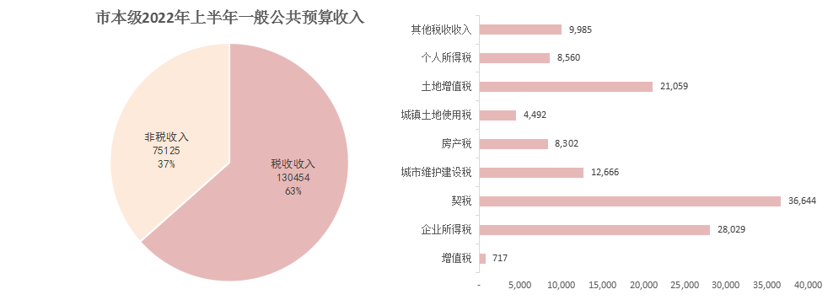
2022年上半年市本级一般公共预算支出51.9亿元，完成预算的33.9%，下降23.2%，减少15.7亿元。加上上解上级支出22.0亿元、补助下级支出182.2亿元、债务转贷支出9.4亿元、债务还本支出2.2亿元、补充预算稳定调节基金0.5亿元、调出资金6.0亿元，支出总计274.2亿元（详见表4）。
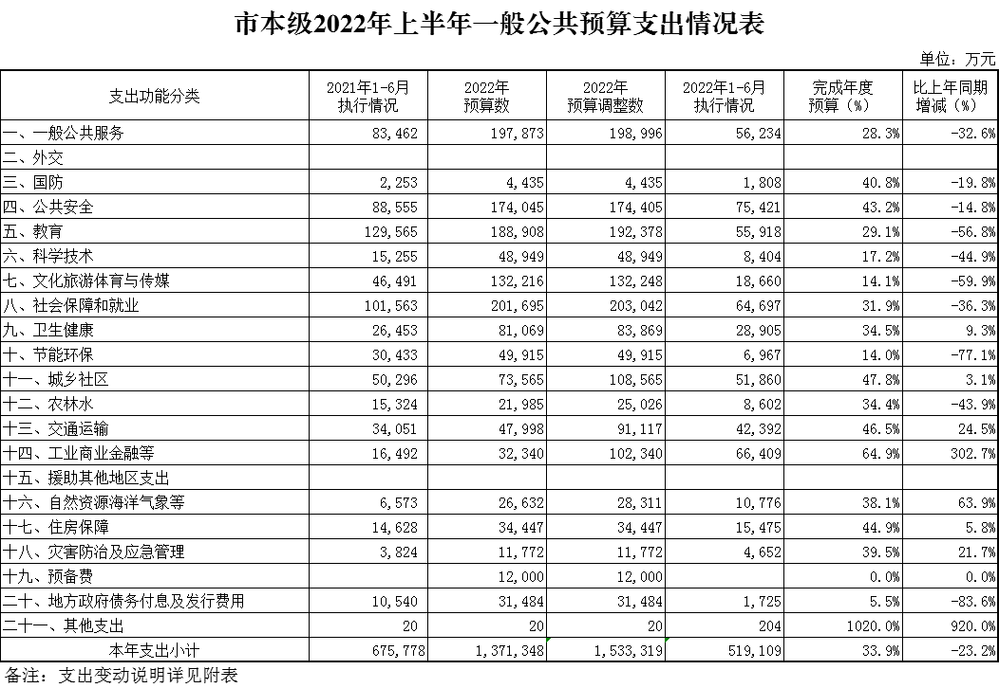
（二）政府性基金预算收支执行情况
1．全市政府性基金预算收支执行情况
2022年上半年全市政府性基金收入24.1亿元，完成预算的10.8%，下降81.3%，减少104.5亿元。加上上级补助收入0.6亿元、债务转贷收入168.1亿元、调入资金6.8亿元、上年结余收入23.9亿元，收入总计223.5亿元（详见表5）。
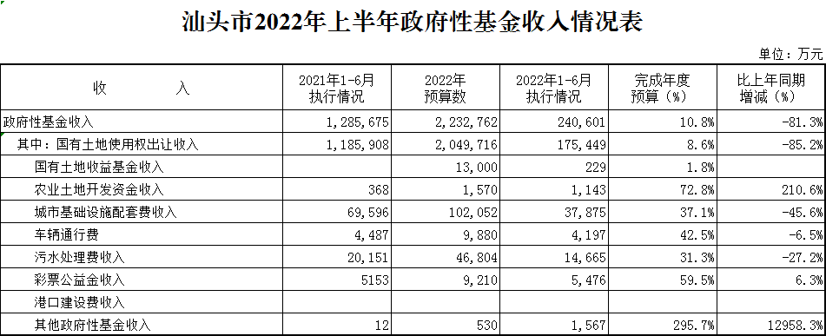
2022年上半年全市政府性基金支出187.2亿元，完成预算的130.2%，增长63.1%，增加72.4亿元。加上地方政府债务还本支出1.1亿元、调出资金66.5亿元，支出总计254.8亿元（详
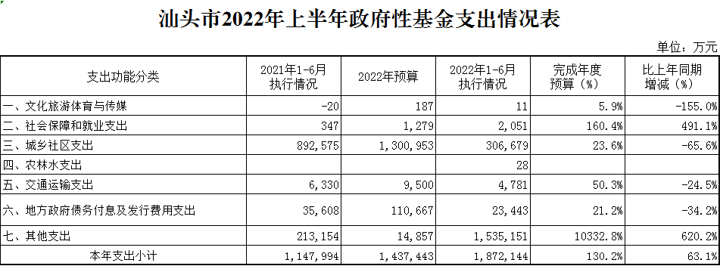
见表6）。
2．市本级政府性基金预算收支执行情况
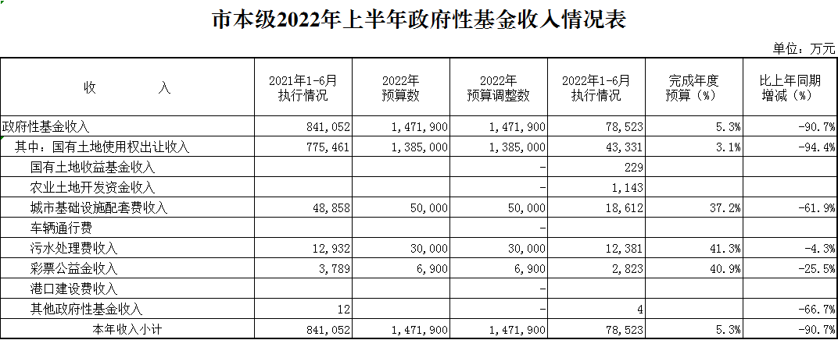
2022年上半年市本级政府性基金收入7.9亿元，完成预算的5.3%，下降90.7%，减少76.3亿元。加上上级补助收入0.5亿元、债务转贷收入166.1亿元、下级上解收入0.3亿元、调入资金6.0亿元、上年结余收入1.0亿元，收入总计181.8亿元（详见表7）。

2022年上半年市本级政府性基金支出58.0亿元，完成预算的48.8%，增长12.7%，增加6.5亿元。加上补助下级支出15.5亿元、债务转贷支出109.7亿元、地方政府债务还本支出0.9亿元、调出资金66.5亿元，支出总计250.6亿元（详见表8）。
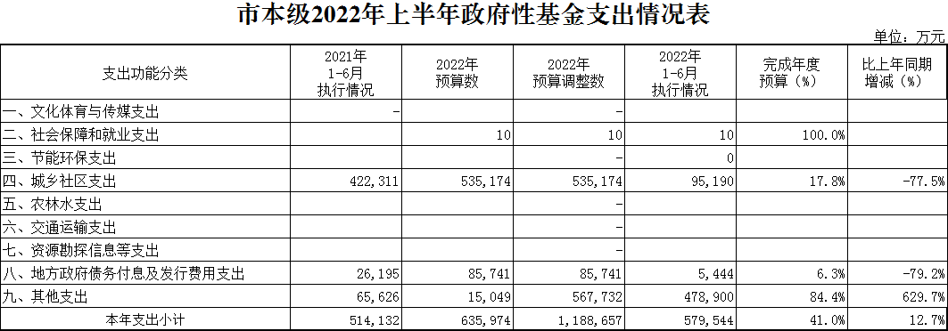
（三）国有资本经营预算收支执行情况
1．全市国有资本经营预算收支执行情况
2022年上半年全市国有资本经营预算收入完成0.7亿元，完成预算的48.1%，比序时进度慢1.9个百分点，较上年同期减少0.2亿元，下降26.2%。收入进度慢的主要原因是：部分区县国有企业利润收入，股利、股息收入和其他国有资本经营预算收入主要在下半年上缴（详见表9）。
2022年上半年全市国有资本经营预算支出完成0.3亿元，完成年度预算的29.9%，比序时进度慢20.1个百分点，较上年同期减少0.1亿元，下降28.3%。支出进度慢的主要原因是：一是受国有资本经营预算收入进度慢影响，部分支出项目因没有资金来源无法支付；二是受市县两级财政库款紧张影响，部分支出项目资金未能及时拨付（详见表9）。
2．市级国有资本经营预算收支执行情况
2022年上半年市级国有资本经营预算收入完成0.6亿元，完成年度预算的103.8%，比序时进度快53.8个百分点，较上年同期减少0.1亿元，下降13.9%。收入进度较快的主要原因是：汕头市超声资产经营管理有限公司产权转让收入和汕头市粤海水务有限公司股利、股息收入于上半年上缴（详见表10）。
2022年上半年市级国有资本经营预算支出完成0.1亿元，完成年度预算的19.6%，比序时进度慢30.4个百分点，较上年同期减少0.1亿元，下降44.2%。支出进度慢的主要原因是：一是市级财政库款紧张，部分资金未能及时拨付；二是市属困难企业改革工作还在推进中，部分资金不具备拨付条件等（详见表10）。
（四）市本级社会保险基金预算收支执行情况
2022年上半年市本级社会保险基金收入71.6亿元，完成预算的64.4%，增长21.1%，增加12.5亿元；2022年上半年市本级社会保险基金支出52.3亿元，完成预算的53.9%，下降1.4%，减少0.8亿元。失业保险基金支出同比增幅较大，主要是稳岗补贴、失业金补助等政策性支出增长；收支执行率偏低，主要是上半年尚未实施省级统筹，与省的上下级往来较少。截至6月底，市本级社会保险基金当期收支结余19.3亿元，累计结余150.3亿元。
（五）全市政府性债务基本情况
1．全市政府债务余额809.8亿元（一般债务173.4亿元，专项债务636.4亿元），比2021年底增长28.9%，其中市本级政府债务351.5亿元（一般债务87.0亿元，专项债务264.6亿元），比2021年底增长21.6%。
2022年6月汕头市政府性债务分布表
单位：亿元
2022年1至6月，全市政府债务增加189.2亿元（其中新增债券181.5亿元，借新还旧债券7.7亿元），减少（偿还）7.7亿元。其中市本级增加67.9亿元，减少5.4亿元。
地区 | 政府债务合计余额
地区 | 小计 | 一般债务 | 专项债务
汕头市 | 809.82 | 173.43 | 636.39
市本级 | 351.54 | 86.95 | 264.59
龙湖区 | 60.46 | 9.36 | 51.1
金平区 | 54.41 | 13.71 | 40.7
濠江区 | 86.7 | 12.67 | 74.03
潮阳区 | 79.83 | 16.73 | 63.1
潮南区 | 88.98 | 17.01 | 71.97
澄海区 | 74.92 | 10.92 | 64
南澳县 | 12.98 | 6.08 | 6.91
2022年1—6月全市政府性债务变化情况
单位：亿元
地区 | 合计 |  |  |  | 政府债务
地区 |  |  |  |  | 一般债务 |  |  |  | 专项债务
地区 | 期初  余额 | 当期  新增 | 当期  减少 | 期末  余额 | 期初  余额 | 当期  新增 | 当期  减少 | 期末  余额 | 期初  余额 | 当期  新增 | 当期  减少 | 期末  余额
汕头市 | 628.37 | 189.19 | 7.74 | 809.82 | 158.98 | 21.07 | 6.62 | 173.43 | 469.39 | 168.12 | 1.12 | 636.39
市本级 | 289.04 | 67.85 | 5.35 | 351.54 | 79.95 | 11.43 | 4.43 | 86.95 | 209.09 | 56.42 | 0.92 | 264.59
龙湖区 | 40.46 | 20.00 | 0.00 | 60.46 | 8.36 | 1.00 | 0.00 | 9.36 | 32.10 | 19.00 | 0.00 | 51.10
金平区 | 41.41 | 13.36 | 0.36 | 54.41 | 13.21 | 0.86 | 0.36 | 13.71 | 28.20 | 12.50 | 0.00 | 40.70
濠江区 | 56.45 | 30.43 | 0.18 | 86.70 | 11.92 | 0.93 | 0.18 | 12.67 | 44.53 | 29.50 | 0.00 | 74.03
潮阳区 | 67.13 | 13.86 | 1.16 | 79.83 | 15.53 | 2.16 | 0.96 | 16.73 | 51.60 | 11.70 | 0.20 | 63.10
潮南区 | 66.23 | 23.13 | 0.38 | 88.98 | 14.26 | 3.13 | 0.38 | 17.01 | 51.97 | 20.00 | 0.00 | 71.97
澄海区 | 56.92 | 18.30 | 0.30 | 74.92 | 9.92 | 1.30 | 0.30 | 10.92 | 47.00 | 17.00 | 0.00 | 64.00
南澳县 | 10.73 | 2.26 | 0.01 | 12.98 | 5.83 | 0.26 | 0.01 | 6.08 | 4.91 | 2.00 | 0.00 | 6.91

2．政府债务还本付息情况
2022年全市应偿还地方政府债券本息约61.8亿元（市本级30.6亿元）。截至6月底，全市需偿还地方政府债券本息约17.3亿元（市本级10.0亿元）。
（六）2022年上半年新增债券资金使用情况
- 上半年，省财政厅下达我市地方政府新增债券资金 181.5亿元（资金已全额发行到位）；下达再融资债券资金7.7亿元（再融资债券资金按债券本金到期日期发行，全年额度36.6亿元，上半年已发行7.7亿元）。
2022年上半年新增债券分配情况表
单位：亿元
地区 | 合计 | 新增债券 |  |  | 再融资债券
地区 | 合计 | 小计 | 一般债券 | 专项债券 | 再融资债券
汕头市 | 189.19 | 181.50 | 14.50 | 167.00 | 7.69
市本级 | 67.85 | 62.50 | 7.00 | 55.50 | 5.35
龙湖区 | 20.00 | 20.00 | 1.00 | 19.00 | -
金平区 | 13.36 | 13.00 | 0.50 | 12.50 | 0.36
濠江区 | 30.43 | 30.25 | 0.75 | 29.50 | 0.18
潮阳区 | 13.86 | 12.70 | 1.20 | 11.50 | 1.16
潮南区 | 23.13 | 22.80 | 2.80 | 20.00 | 0.33
澄海区 | 18.30 | 18.00 | 1.00 | 17.00 | 0.30
南澳县 | 2.26 | 2.25 | 0.25 | 2.00 | 0.01
2．2022年已发行新增债券资金使用情况
截至6月底省共发行转贷我市2022年新增债券181.5亿元（一般债14.5亿元，专项债167.0亿元）。截至6月底，全市各级财政已拨付163.2亿元，拨付进度89.9%。全市新增债券项目已实际使用资金70.3亿元，实际使用进度39.7%。

2022年全市新增债券资金支出情况统计表
单位：亿元
地区 | 发行金额 | 已拨付 | 拨付进度 | 已支出 | 支出进度
汕头市 | 181.50 | 163.19 | 89.91% | 70.29 | 38.73%
汕头市本级 | 62.50 | 56.11 | 89.78% | 28.13 | 45.01%
龙湖区 | 20.00 | 19.00 | 95.00% | 7.52 | 37.60%
金平区 | 13.00 | 11.82 | 90.92% | 8.02 | 61.69%
濠江区 | 30.25 | 30.25 | 100.00% | 10.60 | 35.04%
潮阳区 | 12.70 | 9.20 | 72.44% | 1.09 | 8.58%
潮南区 | 22.80 | 17.86 | 78.33% | 8.01 | 35.13%
澄海区 | 18.00 | 17.15 | 95.28% | 6.36 | 35.33%
南澳县 | 2.25 | 1.80 | 80.00% | 0.57 | 25.33%
3．2022年已发行新增债券资金投向
上半年我市到位新增债券资金181.5亿元中，投资于市政、交通等基础设施建设87.2亿元，教育、医疗文化等社会事业55.3亿元，农林水利18.6亿元，生态环保7.8亿元，其他项目12.7亿元。
2022年全市政府债务资金投向
单位：亿元
资金用途 | 合计 | 市政、交通建设 | 教育、医疗、文化 | 农林水利建设 | 生态  环保 | 其他
全市 | 181.50 | 87.18 | 55.29 | 18.58 | 7.75 | 12.70
本级 | 62.50 | 19.20 | 33.74 | 1.86 | 1.00 | 6.70

二

二、上半年财政主要工作情况
2022年上半年，我市财政工作坚持以习近平新时代中国特色社会主义思想为指导，深入贯彻习近平总书记关于“疫情要防住、经济要稳住、发展要安全”的重要指示精神，围绕市委、市政府的中心工作，努力克服经济下行、减税降费政策持续加码、房地产市场遇冷等不利因素，积极统筹资金资源，落实稳经济促发展惠民生各项政策措施，为我市走好“工业立市、产业强市”之路提供坚实财政支撑。
（一）强化政策调控，助力宏观经济平稳运行
一是聚焦稳定宏观经济大盘，不折不扣落实新的组合式税费支持政策。财政部门积极贯彻落实党中央、国务院关于实施新的组合式税费政策的决策部署，以“真金白银”为市场主体纾困减负，给企业带去“及时雨”、吃下“定心丸”，有效激发市场活力、稳定经济发展。上半年全市各级合计办理退税35.9亿元（其中，市县级退税6.9亿元）。同时，将增值税留抵退税专项补助资金资金纳入直达机制，确保中央留抵退税补助资金第一时间到达基层，确保退税政策“零延误”，及时释放助企纾困的政策红利，全力保住市场主体，确保中央稳经济大盘政策措施及时落地生效。二是加大项目储备，积极争取上级转移支付资金、新增债支持，更好地拉动有效投资。认真落实大事要事财政保障机制，按照“资金跟着项目走”原则，积极推动各单位提前谋划储备项目。上半年，全市共争取上级转移支付资金207.1亿元，占去年转移支付资金的91.5%，增长17.9%，重点用于支持我市深汕数字科创产业园、海上风电产业园等大型产业集聚区建设等；全市新增债券额度181.5亿元（其中一般债14.5亿元、专项债167.0亿元），主要用于支持市政、产业园区、交通基础设施建设等，为促进投资发展、稳住经济大盘提供保障。
（二）抓实收支管理，全力保障财政平稳运行
上半年，税收收入受减税降费、房地产市场转冷、部分重点企业原材料价格上升等影响，呈较大幅度减收；同时谋划的海砂出让、罚没资产处置等非税收入尚未完成和国有土地出让遇冷，整体收入大幅度减收。一般公共预算和政府性基金收入的同步减少已影响财政收支平衡。全市一般公共预算收入完成55.6亿元，下降28.8%，同期减少22.4亿元；全市政府性基金收入完成24.1亿元，下降81.3%，减少104.5亿元，其中，国有土地使用权出让收入17.5亿元，下降85.2%，减少101.0亿元。财政部门坚持“稳字当头，稳中求进”的工作总基调，努力克服财政收支压力，在收入大幅下降的情况下切实保持适当的支出强度，全市三本预算支出完成383.6亿元，同比增长15.3%，增加30.9亿元。
（三）服务发展大局，增强重大战略财力保障
一是支持“三新两特一大”产业发展。充分发挥财政资金“四两拨千斤”作用，重点支持建设8大产业片区。上半年已拨付6.0亿元用于大型产业集聚区建设，拨付省实验室项目（一期）建设资金5.4亿元和拨付2.0亿元用于企业技术改造等。二是支持“全国性综合交通枢纽”基础设施建设。交通运输是经济社会发展的“先行官”。上半年，市财政多渠道筹集拨付粤东城际铁路资金12.0亿元、汕头高铁站枢纽一体化项目5.6亿元和疏港铁路4.1亿元等，全力支持我市构建现代交通体系。三是支持助企纾困，认真落实《汕头市助企纾困十三条》。上半年，已拨付促进外贸稳定增长专项资金0.5亿元、支持医用口罩生产企业专项补助资金0.3亿元和民营经济及中小微企业发展0.2亿元等，支持企业降本增效。四是支持加快构建区域医疗高地，不折不扣落实疫情防控工作。今年来我市积极争取债券资金共计22.0亿元，用于市中心医院易地重建项目8.0亿元、第三医院（市公共卫生医学中心新建项目）6.0亿元、肿瘤医院异地重建（一期）3.5亿元等，助力我市打造区域医疗高地。常态化做好疫情防控资金保障工作，上半年已拨付2000万元自然灾害及地方病防控经费，统筹用于疫情防控各项工作。
（四）加强系统谋划，发挥财政保稳定作用
一是坚持以人民为中心，在财政困难情况下坚持节用裕民，持续加大民生投入力度。一方面坚持“大投入”实现“广覆盖”，全市一般公共预算投入教育、社会保障和就业等十类民生支出完成150.5亿元，占一般公共预算支出76.8%；另一方面聚焦“小切口”推动“大变化”，全年预算安排市十件民生实事资金8.3亿元，上半年已累计落实拨付3.0亿元，重点投向打通一批长期影响群众出行的“断头路”、实施提升公交服务工程、建成“万里碧道”等各项群众关注的民生事业发展。二是完善转移支付制度，确保区县财政运行平稳。保基层运转事关经济社会发展大局，基层稳则社会稳，基层安则国家安。市财政坚持强化对各区县财力监控和库款调度，完善县级基本财力保障机制，针对今年留抵退税政策，先由市本级财政先承担全市增值税留抵退税的全部资金，后按月和各区县进行结算延缓清算资金上缴。同时，我市第一时间将中央、省专项补助资金下达各区县，缓解区县资金压力。三是坚持农业农村优先发展，全面推进乡村振兴战略实施。把农业农村作为一般公共预算优先保障领域，按规定提高土地出让收益用于农业农村比例，统筹地方政府债券用于支持符合条件的乡村振兴项目建设，全面落实“三农”财政投入稳定增长要求。上半年，全市各级财政多渠道筹集68.0亿元（省级以上35.0亿元、市本级13.0亿元、区县级20.0亿元），其中涉农资金盘子13.6亿元，为实现巩固提升脱贫攻坚成果同乡村振兴的有效衔接提供坚实财政保障。
（五）坚持稳中求进，切实防范化解财政风险
一是强化前瞻意识，按照轻重缓急安排支出。严格年度预算执行，硬化预算约束，不得办理无预算、超预算支出。提前制订分月大额支出计划，结合库款保障情况，动态监控大额支出计划，按照轻重缓急、有保有压安排支出，确保财政资金投向重大政策项目等重点支出。二是坚决过“紧日子”，全力稳住经济大盘。坚持厉行节约，勤俭办一切事业，对不该或不必开支的事项一律不得开支。落实定期清理盘活财政存量资金机制，上半年市本级收回财政存量资金0.3亿元，全部盘活用于汕特万丰热电供热亏损一次性补贴等项目支出。大力优化支出结构，严格管理和控制非重点、非刚性的一般性支出，及时将压减腾出的资金用于保障基层“三保”、重大政策落实和重点领域建设等，全力服务稳住经济大盘。
（六）深化财政改革，建立健全现代财税体制
一是纵深推进市级新一轮预算管理制度改革，强化大事要事保障能力。把提升预算能力作为改革突破口，以“资金蓄水池”为保障，以构建“四种格局”为改革目标，着重提升财力统筹、资源配置、协同管理、风险防控“四项能力”，着眼“收、支、管、防”，以提升资源配置能力为核心，建立大事要事保障机制，打造贯通重大战略任务到具体政策项目的保障链条，推动形成“集中力量办大事”格局；以提升财力统筹能力为重点，提高政府性资源资产利用效率，推动形成“大财政大预算大资产”格局；以提升协同管理能力为支撑，强化“数字财政”建设，推动形成全市预算管理“一盘棋”格局；以提升财政风险防控能力为基石，筑牢财政安全底线，推动形成“良性循环发展”格局。二是探索建立权责清晰、财力协调、区域均衡的财政体制关系，不断深化财政体制改革。贯彻落实市委、市政府关于进一步支持华侨经济文化合作试验区高质量发展，赋予华侨试验区更大自主权的工作要求，市财政局会同华侨试验区管委会研究起草《华侨经济文化合作试验区财政管理体制》，明确华侨试验区（直管区）的财政收入范围和建立较为稳定的收入来源，由华侨试验区管委会自主安排履行职责必需的开支，自主管理按体制取得的收入，自行拟订实施招商引资、扶持产业发展等政策措施，调动华侨试验区管委会自主理财、自主发展的积极性，进一步发挥财政体制对重点平台升级杠杆作用。三是坚持利用数字技术为财政管理工作赋能，加快“数字财政”建设应用。适应财政改革发展新需要，进一步推进财政治理体系和治理能力现代化。自上线以来，“数字财政”系统在绩效管理、政府采购管理、资产管理、债券资金管理、直达资金管理等方面提供更优质高效的服务，已经成为全市各级财政部门和预算单位开展财政业务工作的“主力军”，顺利完成全市2022年度预算编制工作，服务全市各级财政部门及预算单位近3000家。
总体来看，国内经济形势恢复发展，但疫情影响依然持续，外部经济环境复杂多变，中央、省实施更大力度减税降费政策，全市重点项目资金需求大，全市收支矛盾突出。一方面，由于组合式减税降费政策及落实制造业中小微企业缓缴政策办理延期缴纳企业所得税、企业总体利润下滑等叠加影响，增值税、企业所得税两大主体税种持续减收；受去年同期高基数、土地拍卖市场低迷、房产销售市场交易量减少影响，契税、耕地占用税大幅减收；同时，大宗资源型资产出让进度较慢也影响收入增长。另一方面，受收入下行影响，我市各级财政库款剔除债券资金、直达资金可支配额度有限，既要积极落实好留抵退税政策，同时重点项目建设、债券还本付息、教育事业、社会保障、医疗卫生等各项工作亟需支出。在收入大幅下降而支出需求不变的情况下，预算收支平衡压力相比以往年度只增不减。下半年，随着组合式减税降费政策逐步兑现完成，我市财政收入有望企稳逐步回升，但预算收支平衡压力较大，财政收支运行“紧平衡”特点突出。
三、下半年工作措施
下半年，财政部门将坚持以习近平新时代中国特色社会主义思想为指导，把思想和行动统一到市委、市政府各项工作部署上来，认真落实“积极的财政政策要提升效能，更加注重精准、可持续”的要求，坚持更高站位谋划工作、推动工作，以新担当新作为为汕头加快建设现代化活力经济特区贡献财政力量。
（一）强化联动机制，全力做好收入“开源”工作
按照全年财政收入预期，加强政府性资源资产统筹管理，继续加大对行政事业单位资产、政府股权、国企土地资产等政府资源资产梳理挖掘及分类盘活。一是推动组织收入机制持续生效。健全税收收入分析监测联通机制，进一步实现主体税种、行业税种、非税收入的数据共享，对收入变化较大的税种加强分析监测，联合税务部门对区县开展重点税源调查，强化收入监控分析，优化基层税收征管，确保依法征收、应收尽收，提升基层财政保障水平。二是深入挖掘收入潜力。大力挖掘非税收入潜力，依法依规增加非税收入来源，支撑我市下半年一般公共预算收入缩小缺口。力争在出让海砂开采海域使用权和采矿权上有所突破；加快推进罚没资产处置收入，最大限度盘活利用政府存量资产资源。三是全力争取上级政策、项目、资金支持。围绕省、市重点工作，谋划好对口的项目，争取更多项目纳入国家、省重大规划和重大项目库，积极争取上级财政转移支付资金，强化预算资金、债券资金和上级转移支付资金的统筹衔接。
（二）坚持有保有压，勤俭节约严格财政支出管理
一是坚持过好“紧日子”，建立节约型财政保障机制。坚持树立全市“一盘棋”思想，在财政收支矛盾长期存在情况下，合理配置有限的财政资源。要用好“钱袋子”，认真贯彻落实积极的财政政策，提升效能，注重精准、可持续，督促加快中央、省转移支付资金、直达资金的分配下达，确保转移支付资金尽快尽早发挥效益，全力以赴“保市场主体、保就业、保民生”。调整优化支出结构，加大财政资金统筹力度，采取更大力度调减非急需、非刚性支出，统筹用于经济社会发展急需支持的领域，保证财政收支平衡。二是严格财政支出管理，原则不新开增支口子。除涉及稳经济大盘、疫情防控和落实重大政策外原则上今年内不出台涉及增加当年市级支出的新政策或项目，确需安排的待明年预算编制视财力情况再予以考虑，确保将有限的财政资金用在“刀刃”上、紧要处。三是区分轻重缓急，合理安排建设项目及建设时序。进一步完善基建项目决策审批机制，做好总体规划，确需实施的项目有计划分批实施，结合财政承受能力安排建设时序，积极引导社会资本参与，减轻政府投资建设压力。
（三）保障大事要事，统筹资源服务经济社会发展
一是坚定不移走“工业立市、产业强市”之路。多渠道积极筹措资金服务保障好我市交通基础设施建设、产业园区建设等重点项目建设。聚焦“三新两特一大”产业，积极主动做好政策对接、项目对接、资金对接工作，把握争取新增债窗口期，对重点项目做好提前策划和前瞻性投入，争取更多项目列入上级项目库。通过扶持产业发展努力形成支柱财源支持有力、传统财源坚强牢固、后续财源发展强劲的财源体系，实现财政收入总量、增长幅度和发展后劲的全面提升，为全市经济社会发展和民生改善提供有力支撑。二是加强底线民生保障，支持办好市十件民生实事，增强民生福祉。确保民生支出占一般公共预算的比重保持在较高水平，同时，坚持底线思维，保民生重在保基本、兜底线，既要尽力而为，也要量力而行，加强民生政策财政承受能力评估，提高民生支出管理的规范性和透明度，增强民生政策可持续性。三是打通经济循环堵点痛点，不断激发市场活力和创造力。加强对市场主体支持，加大助企纾困力度，严格落实国家出台的各项减税降费政策，跟踪实施效果，及时研究解决市场主体反映的突出问题，用好用足惠企助企政策，帮助企业渡过难关，解决好高校毕业生、农民工等重点群体就业。四是坚持底线思维，统筹好发展和安全。坚决落实疫情防控工作经费保障，统筹好疫情防控和经济发展工作。持续稳妥防范化解地方政府隐性债务风险，牢牢守住不发生系统性风险底线。
（四）围绕预算改革，扎实推进新年度预算编制工作
一是加强财政资源统筹衔接。落实市预算改革要求，强化大事要事保障清单的引导，集中投入办好大事要事，统筹协调政府“四本预算”和非财政拨款资金，强化结转资金与当年预算挂钩机制，统筹各类资金资产资源，多渠道通过市场化方式依法合规筹集重大项目建设资金。二是合理安排预算收支规模。科学研判财政经济形势，实事求是编制收入预算。坚持量入为出，合理确定年度支出总规模，确保与财力水平相适应。积极运用零基预算理念，全面优化调整支出结构。三是深化项目预算管理。落实“先有项目后有预算”的要求，谋划做实项目储备，全面推行带项目申请预算，加强新增支出评估论证，将事前绩效评估结果作为申请预算以及新增专项债券需求的必备要件。四是推动预算和绩效管理一体化。加强绩效评价结果应用，将绩效评价结果与完善政策、调整预算安排有机衔接，建立预算安排与项目储备情况、预算执行情况、审计意见、绩效评价结果、事前绩效评审结果挂钩的“五挂钩”工作机制，坚决削减无效、低效支出，科学合理确定项目支出内容和规模。
以上报告，请予审议。

